Радио Попова
Научно-исследовательский проект по физике
Цель проекта: изучение электромагнитных волн и сборка радио Попова
Задачи проекта:
- Изучение свойств электромагнитных волн
- Изучение устройства и принципа работы первого радио
- Сборка радио из подручных средств
Руководитель проекта: Молоканова Ольга Анатольевна
Исполнитель проекта: Митин Илья
Продукт проекта: передатчик и приёмник электромагнитных волн.

Выбор темы
После того, как я прочитал статью научного журнала о радиоволнах, меня заинтересовали устройства для их приема и передачи. Мне захотелось изготовить приемник радиоволн по схеме А. С. Попова. Об этом будет мой проект.

Теория по радиоволнам
Электромагнитные волны или радиоволны — это распространяющиеся в пространстве переменные электромагнитные поля. Теоретически их существование было доказано в 1864 году английским физиком Джеймсом Клерком Максвеллом.
Колебание заряда в пространстве вызывает периодическое изменение электрического поля. Это поле будет порождать магнитное поле, которое приведет к появлению другого электрического поля на большем расстоянии от заряда.
В окружающем заряд пространстве, захватывая всё большие области, возникает система взаимно перпендикулярных, периодически меняющихся электрических и магнитных полей.
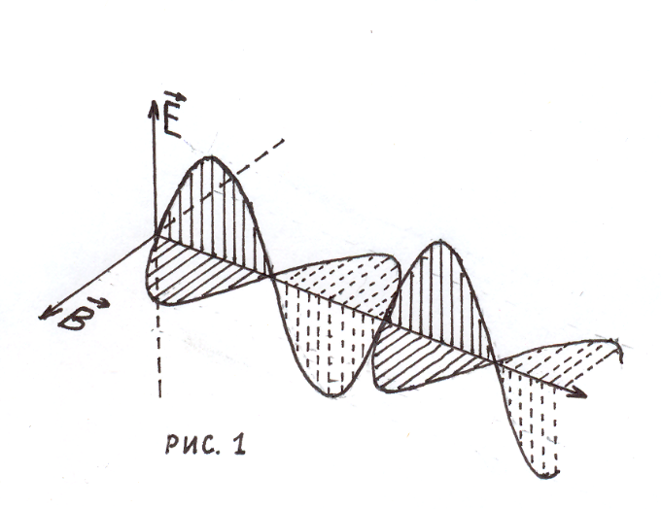
Направления этих двух колеблющихся векторов — напряженности электрического поля и индукции магнитного поля — перпендикулярны направлению распространения волны. Электромагнитная волна является поперечной.
Для создания радиоволны нужен открытый колебательный контур. Генрих Герц передавал сигналы с помощью провода, который разрезали пополам, с расчетом, чтобы оставался небольшой воздушный зазор. Обе части проводника заряжали до высокой разности потенциалов. Когда она превышала предельное значение, проскакивала искра. Цепь замыкалась, в открытом контуре возникали колебания.
Для образования интенсивных электромагнитных волн необходимо создать электромагнитные колебания достаточно высокой частоты. Именно при этом условии напряженность электрического поля и индукция магнитного поля будут меняться быстро.
Регистрировать радиоволны можно с помощью приёмного вибратора, представляющего собой такое же устройство, как и излучающий вибратор. В нём под действием переменного электрического поля волны возбуждаются колебания тока. Регистрировать волну можно по искорке, проскакивающей между электродами.
Такое устройство работало на маленьком расстоянии, что могло пригодиться только в эксперименте. Необходим был более чувствительный и удобный способ обнаружения радиоволны.

Когерер
На основе работ и опытов Оливера Лоджа, Генриха Герца, Эдуарда Бранли, Александр Степанович Попов создал систему беспроводной радиосвязи.
Для регистрации электромагнитных волн Попов применил когерер. Этот прибор — трубка из диэлектрика с двумя электродами, между которыми находятся металлические опилки.
Принцип работы:
В обычных условиях опилки имеют окисл, который не дает проходить току через когерер. Электромагнитная волна, проходя через опилки, вызывает небольшие искры между ними. Слой окисла разрушается, опилки слипаются, образуя хороший проводник. Если когерер встряхнуть, то контакт между опилками нарушается и сопротивление возвращается к исходному.
А. С. Попов применил в своей схеме реле и звонок. 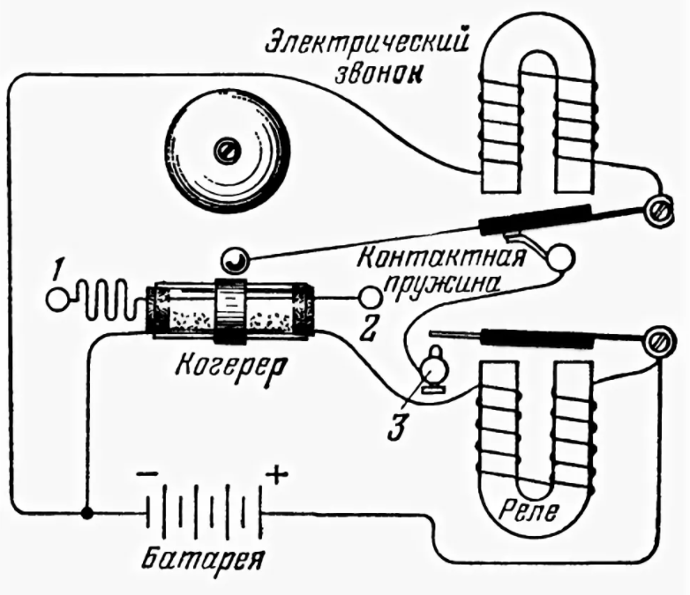
При приёме электромагнитной волны когерер теряет сопротивление, сила тока в катушке реле возрастает и контакт 3 замыкается. Электрический ток проходит через катушку электрического звонка, молоточек бьёт по чашечке и возвращается обратно, так как цепь разомкнулась. Молоточек ударяет по когереру, возвращая его сопротивление в норму. Реле размыкается и аппарат готов к приёму новой волны.
Чтобы повысить чувствительность аппарата, Попов один из выводов заземлил (2), а другой присоединил к высоко поднятому куску проволоки, создав первую антенну (1) для беспроводной связи. Заземление превращает проводящую поверхность земли в часть открытого колебательного контура, что увеличивает дальность приёма.

Изготовление радио из подручных средств
Так как все компоненты этого радио доступны, я решил попробовать его сделать.
Для этого мне понадобилось:
- Паяльник с принадлежностями и другой инструмент
- Пластиковая основа
- Когерер:
- Основа фломастера
- 2 болта
- Металлические опилки
4. Светодиод
5. Тумблер
6. 2 зажима крокодильчика
7. Отсек для батареек
Процесс изготовления:
Для начала я собрал сам когерер:
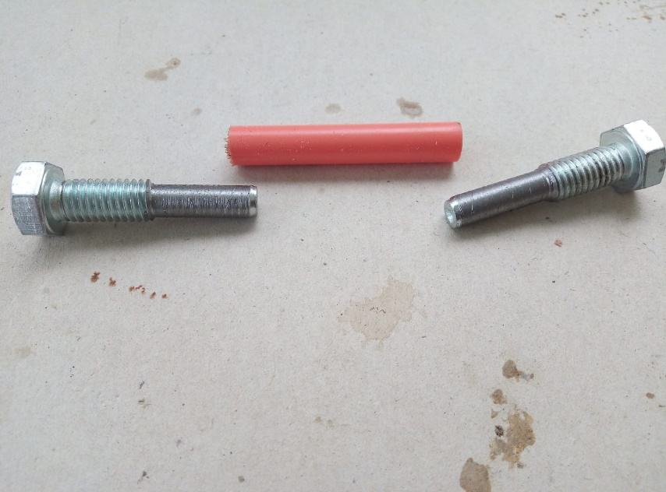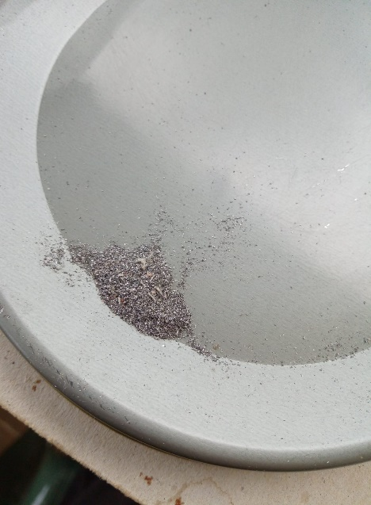
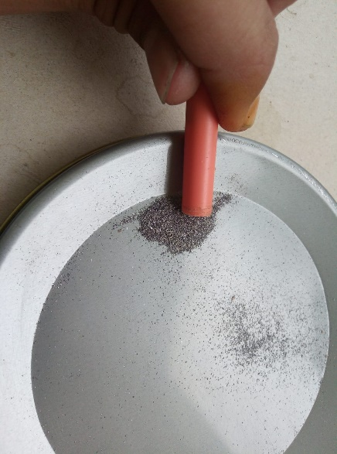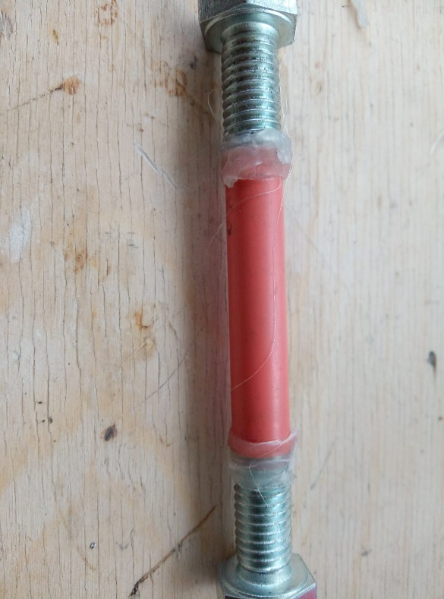

Проверил работоспособность с помощью мультиметра
Максимальное сопротивление (такое большое, что прибор его не может посчитать):
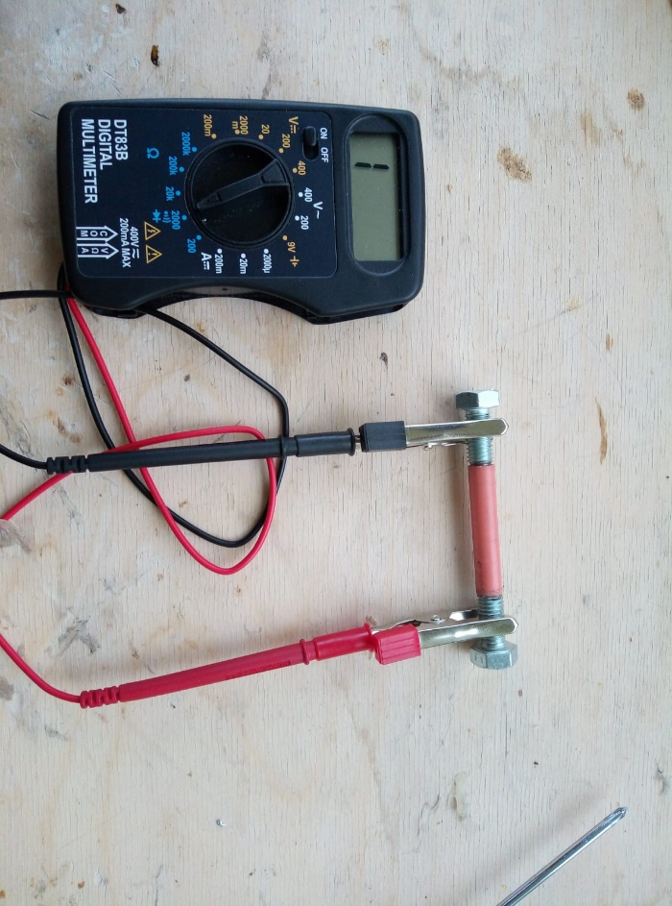
После произошедшего вблизи электрического разряда — минимальное:
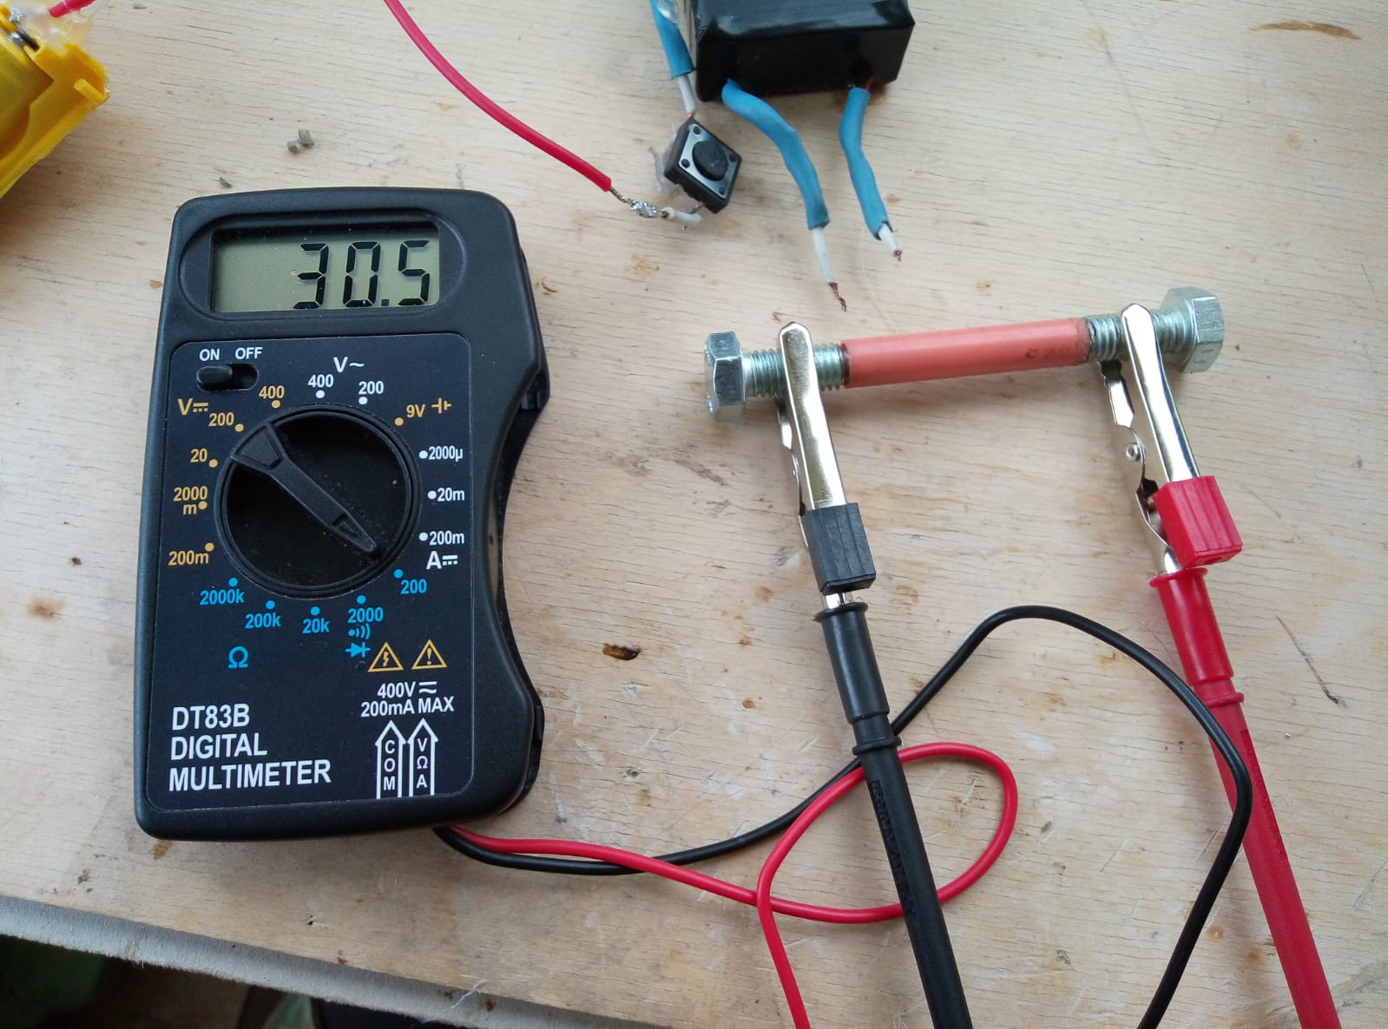
Далее надо собрать рабочую основу. На ней будет размещаться когерер, тумблер, светодиод, показывающий наличие электромагнитной волны и блок питания.
Тумблер и крокодильчики:
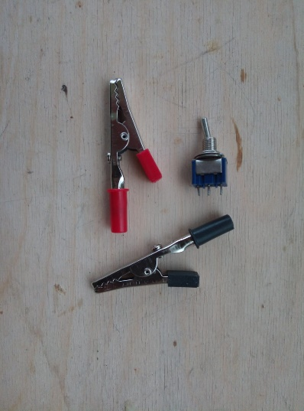
Остальные компоненты:
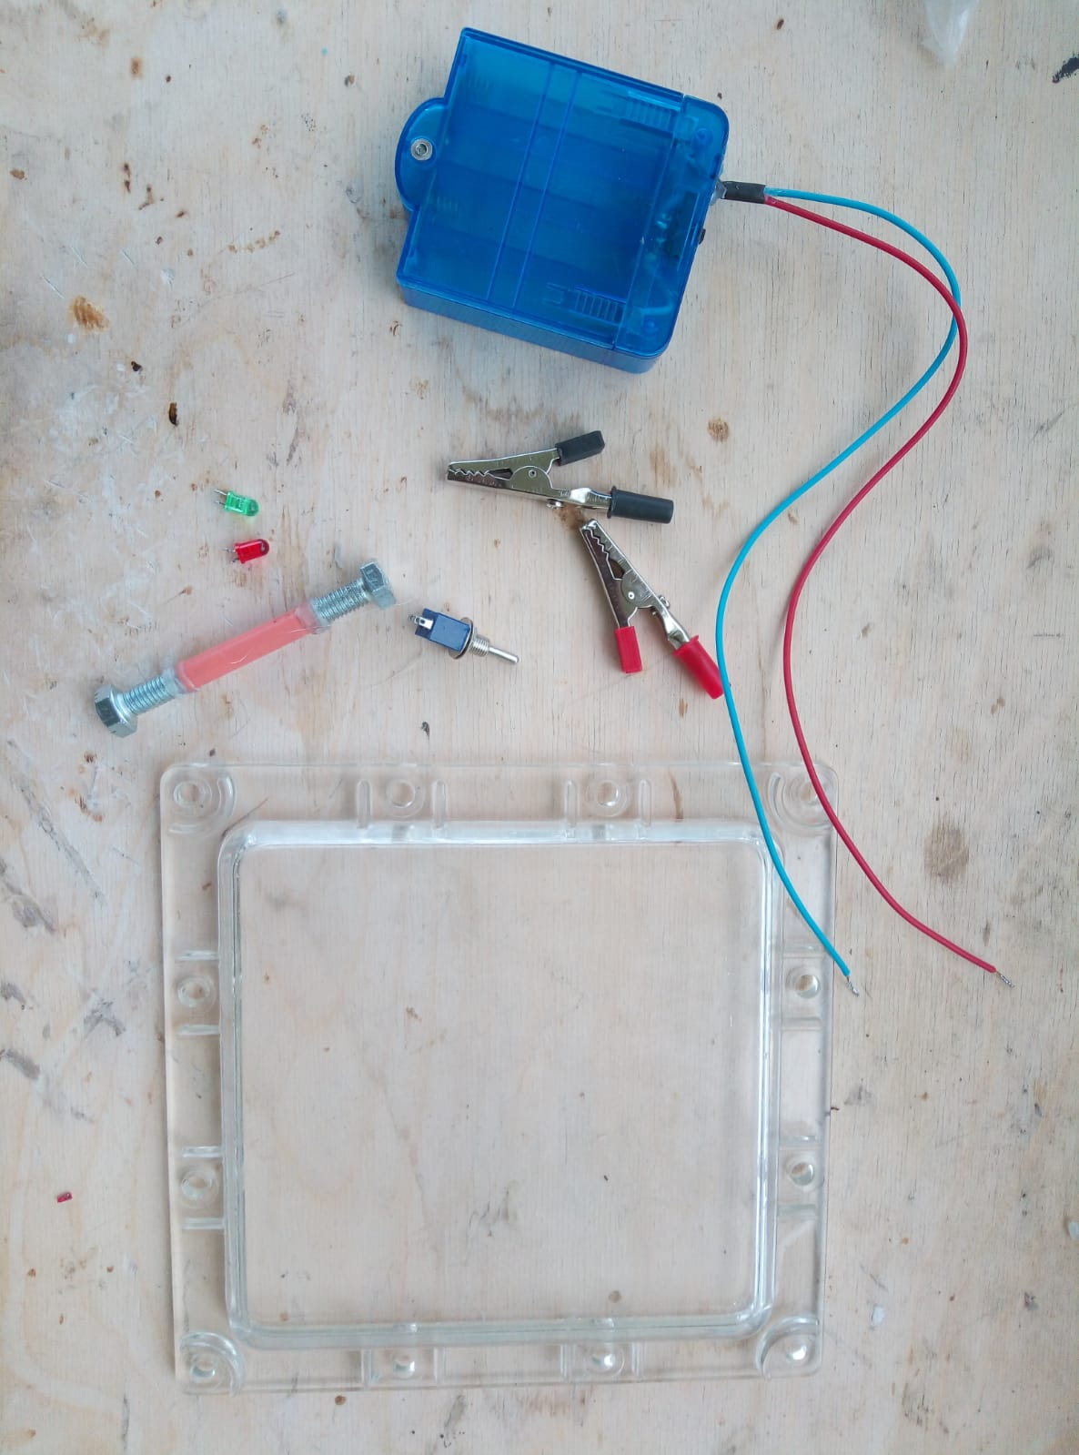
Схема сборки:
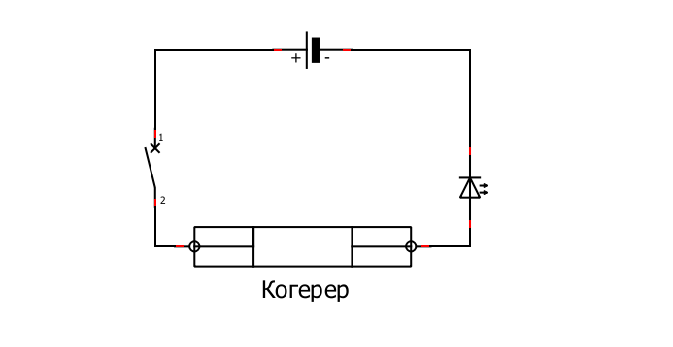
После включения тумблера схема начинает работать. При приёме радиоволны цепь замыкается (когерер теряет сопротивление) и светодиод загорается. Чтобы подготовить прибор к приему новой волны, надо легонько ударить пальцем по когереру.
Для улучшения дальности приделаю антенну от старого радио-приёмника:
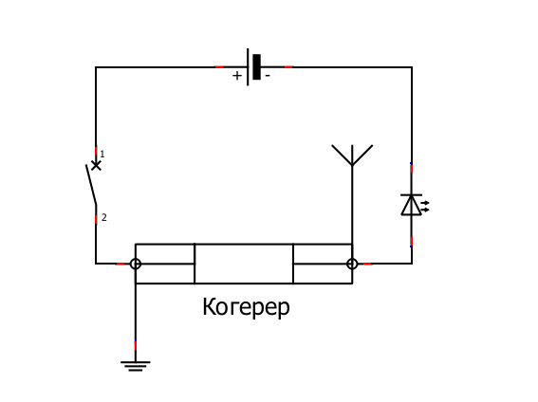
На рисунке также есть и заземление, но его я не делаю, потому что это не обеспечит мобильность моего устройства, также мне не нужны очень хорошие результаты дальности, так как аппарат используется для показания устройства и принципа работы.

Готовый аппарат:
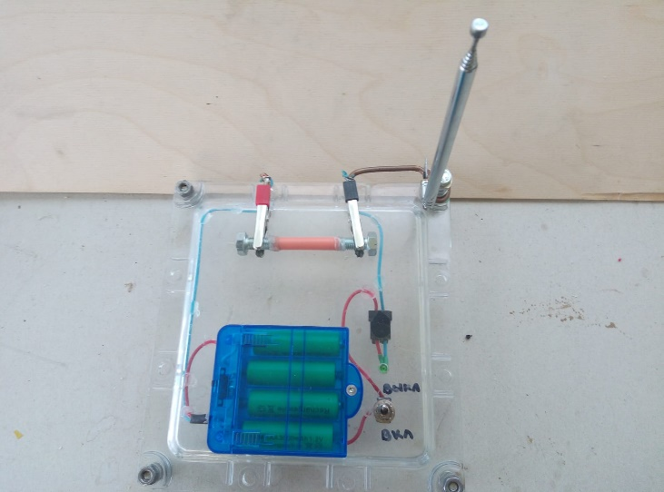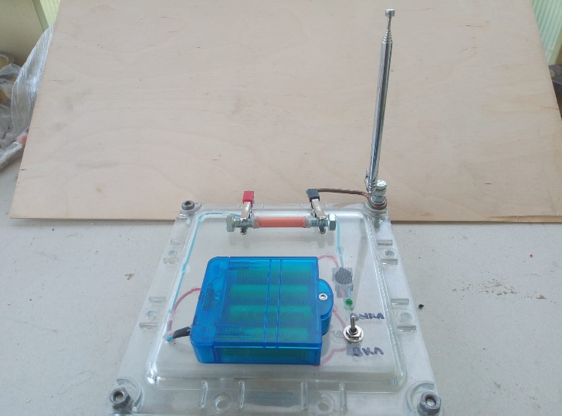
Однако не все оказалось так просто. Когерер не показал хороших результатов. Он работал на расстоянии меньше метра, что мне не понравилось. После нескольких экспериментов, я все-таки добился нужного результата. Сделал когерер из 2х гвоздей, стержня от шариковой ручки и использовал латунные опилки:
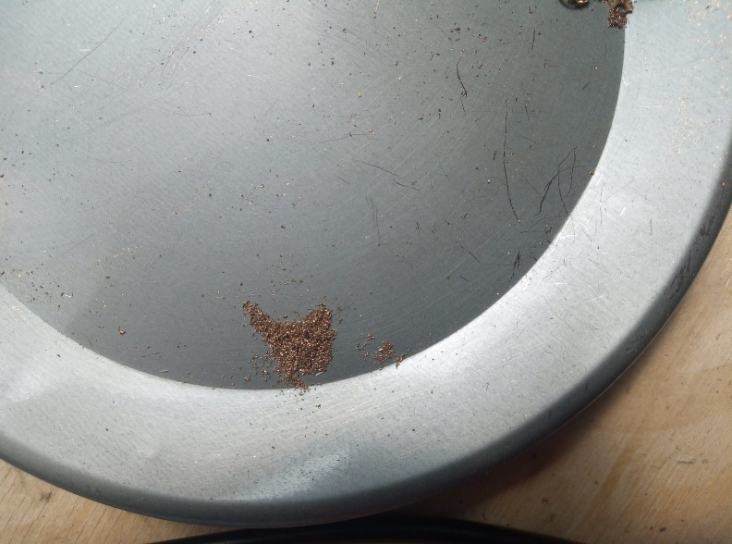
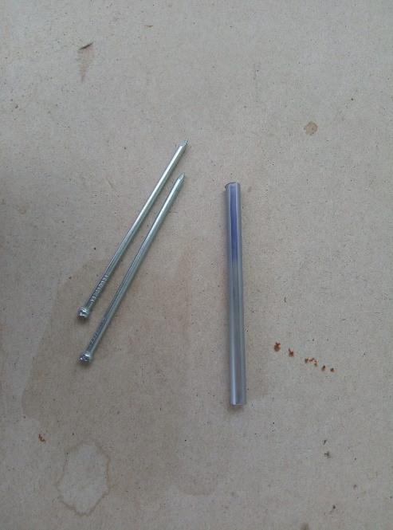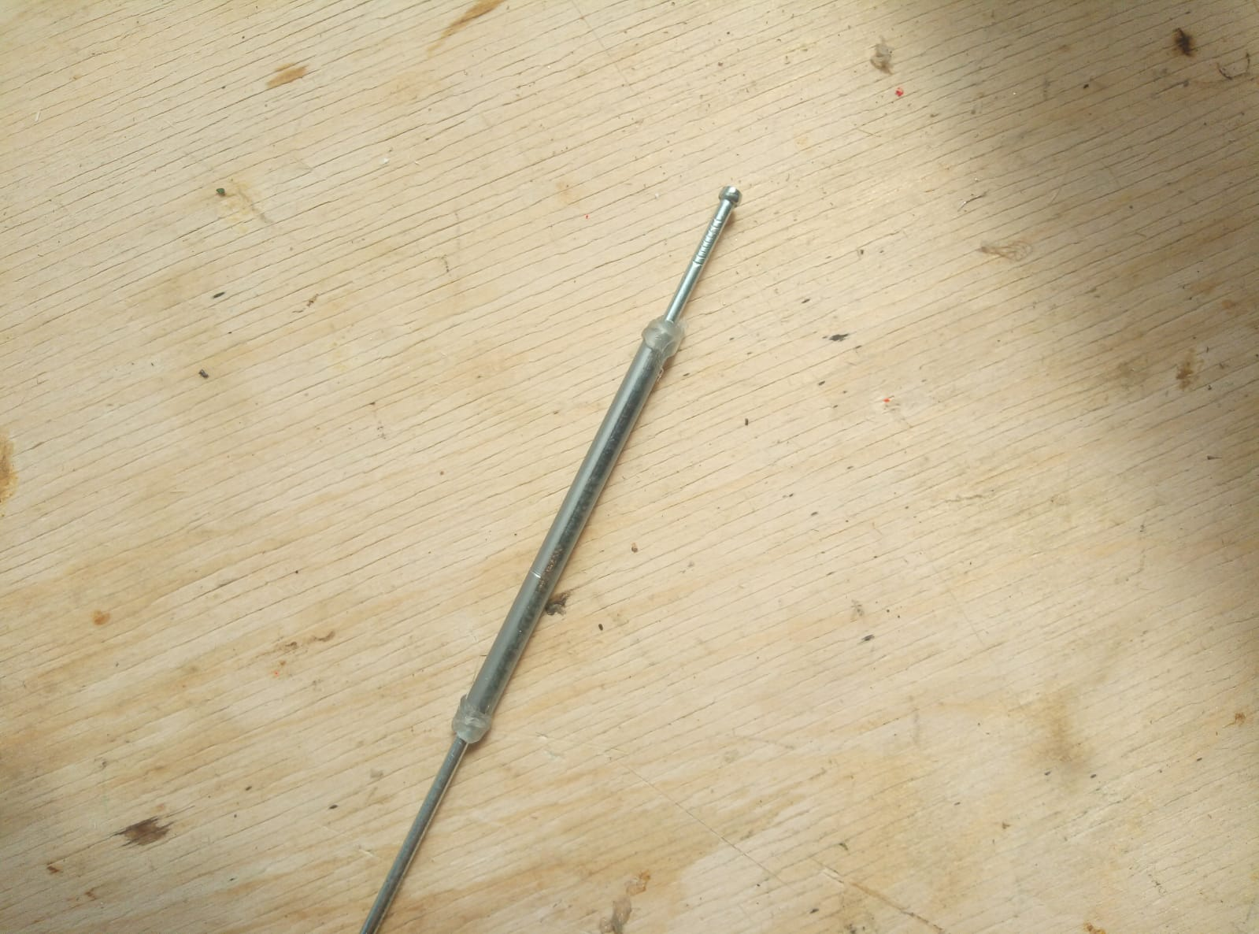

Изготовление передатчика
Для создания электромагнитной волны хорошо подходит обычная пьезозажигалка с подключенной антенной. Радиоволна появляется при проскакивании искры, а антенна ее усиливает.
